 นิววิวทัวร์ ใบอนุญาตฯ 51/00474
2/2 อาคารสุนทร ถนนแฮปปี้แลนด์ แขวงคลองจั่น เขตบางกะปิ กรุงเทพ 10240
โทร. 02-7333996, 02-7330683, 085-5154949 โทรสาร. 02-733-3099
E-mail: info@newviewtour.com Website: www.NewViewTour.com

MMAJ2-4BKK ทัวร์พม่า หงสาวดี-พระราชวังบุเรงนอง-พระธาตุอินทร์แขวน 4 วัน 3 คืน (FD)
กำหนดการเดินทาง ลูกค้าจัดกรุ๊ปส่วนตัว สามารถกำหนดวันที่เดินทางเองได้
กรุณาติดต่อเจ้าหน้าที่
ราคาติดต่อเจ้าหน้าที่
ทัวร์วันที่ 1 กรุงเทพฯ-ย่างกุ้ง-ท่องเที่ยวหงสาวดี – เจดีย์ไจ๊ปุ่น – พระพุทธไสยาสน์ชเวตาเลียว - วัดไจ้คะวาย
พระะเจดีย์ชเว มอดอว์ หรือ พระธาตุมุเตา - พระราชวังบุเรงนอง และ บัลลังก์ผึ้ง - พระธาตุอินทร์แขวน
(รวมเสลี่ยงขึ้นพระธาตุอินทร์แขวน)

05.00 น. พร้อมกันที่ สนามบินสุวรรณภูมิ อาคารผู้โดยสารขาออก ชั้น 4 ประตู 6 เคาเตอร์ N
สายการบินเมียร์มาร์ แอร์เวย์ เจ้าหน้าที่คอยให้การต้อนรับ และอำนวยความสะดวก
07.10 น. ออกเดินทางสู่กรุงย่างกุ้ง โดยเที่ยวบินที่ 8M336
07.55 น. เดินทางถึง สนามบินมิงกาลาดง กรุงย่างกุ้ง ผ่านพิธีการตรวจคนเข้าเมืองเป็นที่เรียบร้อยแล้ว
(เวลาท้องถิ่นที่เมียนม่าร์ ช้ากว่าประเทศไทยครึ่งชั่วโมง)
เช้า นำท่านเดินทางโดยรถโค้ชสู่ เมืองหงสาวดี อยู่ห่างจากย่างกุ้งประมาณ 80 ก.ม. จากนั้นนำท่านชม เจดีย์ไจ๊ปุ่น บูรณะเมื่อ พ.ศ. 2019 มีพระพุทธรูปปางประทับนั่งโดยรอบทั้ง 4 ทิศ นำท่านสักการะ พระพุทธไสยาสน์ชเวตาเลียว ซึ่งเป็นที่เคารพนับถือของชาวพม่าและเป็นพระนอนที่งดงามที่สุดของพม่า มีความยาว 55 เมตรสูง 16 เมตร สร้างขึ้นโดยพระเจ้ามินกะดีป่า ในปี ค.ศ.994 นำท่านตักบาตรพระสงฆ์กว่า 1,000 รูป ที่ วัดไจ้คะวาย สถานที่ที่มีพระภิกษุและสามเณรไป ศึกษาพระไตรปิฎกเป็นจำนวนมาก ท่านสามารถนำสมุด ปากกา ดินสอไปบริจาคที่วัดแห่งนี้ได้
เที่ยง บริการอาหารกลางวัน ณ ภัตตาคาร นำท่านสักการะ พระะเจดีย์ชเว มอดอว์ หรือพระธาตุมุเตา ซึ่งเป็นเจดีย์ที่สูงที่สุดในหงสาวดี สัญลักษณ์ยืนยันความเจริญรุ่งเรืองของกรุงหงสาวดี ภายในบรรจุพระเกศาธาตุของพระพุทธเจ้า จากนั้นนำท่านชม พระราชวังบุเรงนอง และ บัลลังก์ผึ้ง ซึ่งเพิ่งเริ่มขุดค้นและบูรณปฏิสังขรณ์เมื่อปี พ.ศ.2533 จากซากปรักหักพังที่ยังหลงเหลืออยู่ ทำให้สันนิษฐานได้ว่าโบราณสถานแห่งนี้เป็นพระราชวังของพระเจ้าหงสาวดีบุเรงนองปัจจุบันการขุดค้นยังไม่เสร็จสิสมบูรณ์ แต่ก็พอจะมองเห็นได้ว่า บริเวณของพระราชวังแห่งนี้กว้างใหญ่เพียงใด
นำท่านออกเดินทางสู่พระธาตุอินทร์แขวน ระหว่างทางผ่านชม แม่น้ำสะโตง สถานที่สำคัญทางประวัติศาสตร์ ซึ่งในอดีตขณะที่ 2 สมเด็จพระนเรศวร กำลังรวบรวมคนไทยกลับอโยธยา ได้ถูกทหารพม่าไล่ตามซึ่งนำทัพโดย สุรกรรมาเป็นกองหน้าพระมหาอุปราชาเป็นกองหลวง ยกติดตามกองทัพไทยมา กองหน้าของพม่าตามมาทันที่ริมฝั่งแม่น้ำสะโตง ในขณะ ที่ฝ่ายไทยได้ข้ามแม่น้ำไปแล้ว พระองค์ได้คอยป้องกันมิให้ข้าศึกข้ามตามมาได้ ได้มีการปะทะกันที่ริมฝั่งแม่น้ำสะโตง สมเด็จพระนเรศวรทรงใช้พระแสงปืนคาบชุดยาวเก้าคืบยิงถูกสุรกรรมา แม่ทัพหน้าพม่าเสียชีวิตบนคอช้าง กองทัพของพม่าเห็นขวัญเสีย จึงถอยทัพ กลับกรุงหงสาวดี พระแสงปืนที่ใช้ยิงสุรกรรมาตายบนคอช้างนี้ได้นามปรากฏต่อมาว่า "พระแสงปืนต้นข้ามแม่น้ำสะโตง" นับเป็นพระแสง อัษฎาวุธ อันเป็นเครื่องราชูปโภค ยังปรากฏอยู่จนถึงทุกวันนี้ จากนั้นนำท่านเดินทางสู่ พระธาตุอินทร์แขวน ใช้เวลาเดินทางประมาณ 45 นาที (ต้องเปลี่ยนเป็นรถท้องถิ่น) เมื่อถึงยอดดอยแล้วพาท่านเดินต่อไปยังองค์พระธาตุอินทร์แขวนชมทัศนียภาพอันสวยงามของสองข้างทางพร้อมสัมผัสความเย็นซึ่งจะค่อยๆ เย็นขึ้นเรื่อยๆ เดินทางจนถึงที่พัก
ค่ำ บริการอาหารเย็น ณ ห้องอาหารของโรงแรม หลังอาหารเย็น เชิญท่านไปสักการะพระธาตุ ตามอัธยาศัย สามารถนั่งสมาธิหรือสวดมนต์ได้ตลอดคืน ถ้าจะสักการะกลางแจ้งเป็นเวลานานบริเวณระเบียงที่ยื่นสู่พระเจดีย์ไจ้เที่ยว ควรเตรียม เบาะรองนั่งเพราะพื้นที่นั่งมีความเย็นมาก พระเจดีย์องค์นี้เปิดตลอดคืนแต่ประตูเหล็กที่เปิดสำหรับบุรุษเปิดถึงเวลา 22.00 น. เท่านั้น พระธาตุอินทร์แขวนนี้นับเป็น 1 ใน 5 มหาบูชาสถานสูงสุดของพุทธศาสนิกชนชาวพม่า เป็นที่มาและแรงบันดาลใจของกวีซีไรส์ ปี พุทธศักราช 2534 มาลา คำจันทร์ที่แต่งวรรณกรรม เรื่อง “ เจ้าจันทร์ผมหอม นิราศพระธาตุอินทร์แขวน ”
พักที่ MOUNTAIN TOP HOTEL หรือ เทียบเท่า
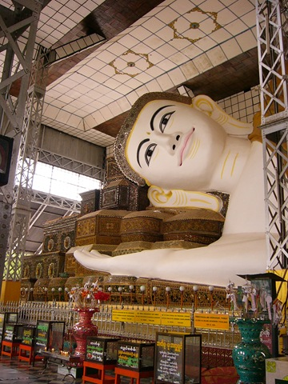
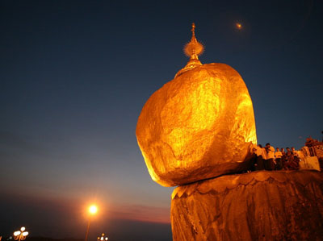
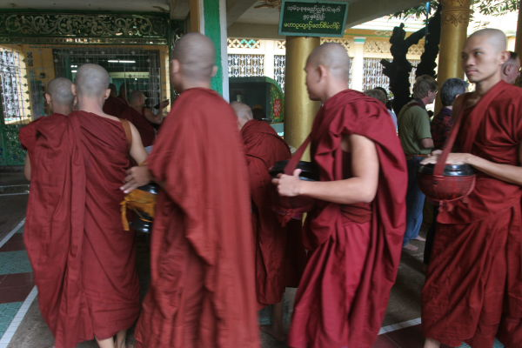

ทัวร์วันที่ 2 ท่องเที่ยวพระธาตุอินทร์แขวน – พระไฝเลื่อน – เจดีย์กาบาเอ – พระตาหวาน - เจดีย์ชเวดากอง
โชว์พื้นเมือง ภัตตาคารการะเวก
05.00 น. เชิญท่านสักการะ พระธาตุอินทร์แขวน หรือใส่บาตรตามอัธยาศัย ใส่บาตรพระสงฆ์ ท่านจะพบกับบรรยากาศยามเช้าที่สดชื่น ทิวทัศน์งดงาม ความศรัทธาของพุทธศาสนิกชนชาวพม่า สักการะสิ่งศักดิ์สิทธิ์บนภูเขา ถ่ายภาพและชมทัศนียภาพรอบ ๆ พระธาตุ พิสูจน์ความมหัศจรรย์ว่าพระธาตุองค์นี้ตั้งอยู่ได้อย่างไร โดยไม่ล้มหรือหล่นลงมา การที่ก้อนหินสีทองวางหมิ่นเหม่บนหน้าผามานานนับพันปี โดยเฉพาะเมื่อมองจากด้านล่างขึ้นไปก็ดูคล้ายกับลอยอยู่เหนือหน้าผา ราวกับพระอินทร์นำไปแขวนไว้กลางอากาศนับเป็นอัศจรรย์เจดีย์ ไหว้ขอพรเทพเจ้าทันใจ เพื่อความเป็นศิริมงคล ทำบุญประจำวันเกิด (เข้าไปปิดทองได้เฉพาะผู้ชายเท่านั้น) ชาวพม่ามีความเชื่อว่าองค์พระธาตุนี้มีความศักดิ์สิทธิ์ 1 ใน 5 ของประเทศพม่า ถ้าใครได้ขึ้นมากราบไหว้ครบ 3 ครั้ง จะพบแต่ความสุขความเจริญ พร้อมทั้งขอสิ่งใดก็จะสมปรารถนาทุกประการ
07.00 น. บริการอาหารเช้า ณ ห้องอาหารของโรงแรม
08.00 น. ออกเดินทางกลับ (เปลี่ยนนั่งเสลี่ยง) ถึงคิมปุนแค้มป์ เปลี่ยนเป็นรถปรับอากาศ พร้อมนำท่านเดินทางสู่กรุงหงสาวดี จากนั้นนำท่าน นมัสการวัดไจ๋ป๋อรอ (วัดพระไฝเลื่อน) มีอายุมากกว่า 2,000 ปี ซึ่งมีเรื่องเล่ามากมายเกี่ยวกับ สถานที่แห่งนี้ รายการ National Geographic Society ได้เคยมาถ่ายทำสารคดีที่นี้มากกว่า 10 ครั้ง ซึ่งในแต่ละครั้ง ตำแหน่งไฝที่บริเวณหน้าผากจะไม่ตรงกันเลย ซึ่งเป็นเรื่องมหัศจรรย์มาก
เที่ยง  บริการอาหารกลางวัน ณ ภัตตาคาร ( เมนูพิเศษ กุ้งแม่น้ำ) จากนั้นเดินทางกลับกรุงย่างกุ้ง นำท่านชม เจดีย์กาบาเอ เจดีย์ทรงกลมมีความสูงและเส้นผ่าศูนย์กลางวัดได้เท่ากัน คือ 34 เมตร สร้างโดยนายอูนุ นายกรัฐมนตรีคนแรกของพม่า เพื่อใช้เป็นสถานที่ชำระพระไตรปิฎกครั้งที่ 6 ใน ช่วงระหว่างปี 2497-2499 และเพื่อให้บังเกิดสันติสุขแก่โลก นำท่านชม พระพุทธไสยาสน์เจ๊าทัตจี หรือ พระตาหวาน นมัสการพระพุทธรูปนอนที่มีความยาว 55 ฟุต สูง 16 ฟุต ซึ่งเป็นพระที่มีความสวยงามมาก โดยเฉพาะดวงตา และพระบาทมีภาพมงคล 108 ประการ
นำท่านผ่านชม เจดีย์ซูเลย์ ซึ่งเป็นเจดีย์ทรงแปดเหลี่ยมกลางเมืองย่างกุ้ง สร้างในสมัยที่อังกฤษ
ยังปกครอง 3 พม่าอยู่นำท่านสักการะ พระมหาเจดีย์ชเวดากอง พระมหาเจดีย์คู่บ้านคู่เมืองพม่า ซึ่งมีทั้งผู้คนชาวพม่าและชาวต่างชาติมากมายพากันเที่ยวชมและนมัสการทั้งกลางวันและกลางคืนอย่างไม่ขาดสายว่ากันว่าทองคำที่เก็บอยู่ในธนาคารชาติอังกฤษเสียอีกปัจจุบันรัฐบาลพม่าได้บูรณะพระมหาเจดีย์ชเวดากองเสร็จสิ้นแล้วให้ความงดงามยิ่งใหญ่สมเป็นมหาเจดีย์ที่งดงามมากที่สุดแห่งหนึ่งของโลก
19.00 น.  บริการอาหารค่ำแบบบุฟเฟ่ต์นานาชนิด ให้ท่านได้ลิ้มรสอาหารพื้นเมืองแบบพม่า พร้อมชมการแสดงนาฏศิลป์ของพม่า อันงดงามอ่อนช้อย ณ ภัตตาคารการะเวก บนทะเลสาบหลวง ภัตตาคารนี้สร้าง
ในปี 2513 เลียนแบบเรือกัญญาหัวเรือเป็นรูปนกการะเวกสัตว์ในวรรณคดีป่าหิมพานต์ ท่านสามารถเห็นทิวทัศน์ของพระมหาเจดีย์ชเวดากองได้งดงามน่าประทับใจอย่างยิ่ง
 พักที่ CHATRIUM HOTEL หรือเทียบเท่าระดับ 5 ดาว

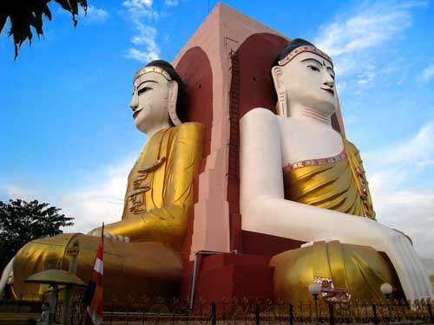
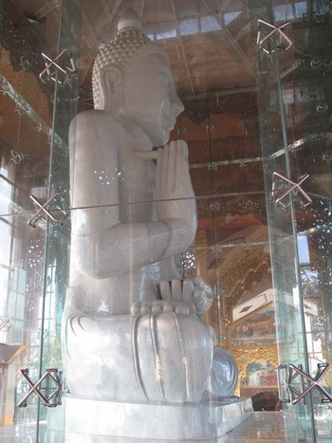
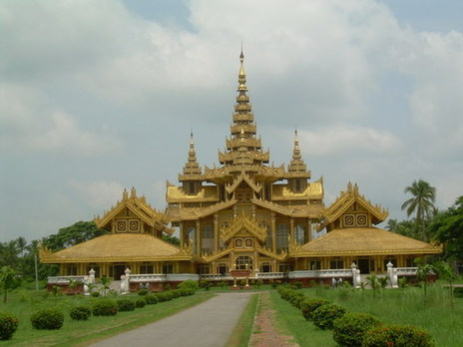

ทัวร์วันที่ 3 ท่องเที่ยวย่างกุ้ง – วัดบารมี – วัดพระเขี้ยวแก้ว – เจดีย์โปตาทาวน์ – พระเทพทันใจ - ตลาดสก็อต
08.00 น. บริการอาหารเช้า ณ ห้องอาหารของโรงแรม
จากนั้น นำท่านเดินทางสู่ วัดบารมี ให้สักการะพระเกศาของพระพุทธเจ้า ที่เชื่อว่ายังมีชีวิตอยู่จริง ด้วยองค์พระเกศาธาตุนี้เมื่อนำมาวางบนมือ จะสามารถเคลื่อนไหวได้อีกทั้งวัดนี้ยังได้ชื่อว่าเป็นที่เก็บองค์พระบรมสารีริกธาตุไว้มากที่สุดด้วยไม่ว่าจะเป็นของพระโมคาลา พระสารีบุตร และองค์พระอรหันต์ต่าง ๆ สักการะ วัดพระเขี้ยวแก้ว ซึ่งสร้างขึ้นเพื่อเป็นที่ประดิษฐานพระเขี้ยวแก้วเมื่อครั้งอัญเชิญจากประเทศจีน เป็นองค์เดียวกับที่อัญเชิญมาที่พุทธมณฑล
เที่ยง  บริการอาหารกลางวัน ณ ภัตตาคาร
ชม เจดีย์โปตาทาวน์ สร้างโดยทหารพันนายเพื่อบรรจุพระบรมธาตุที่พระสงฆ์อินเดีย 8 รูป ได้นำมาเมื่อ 2,000 ปีก่อน ในปี 2486 เจดีย์แห่งนี้ถูกระเบิดของฝ่ายสัมพันธมิตรเข้ากลางองค์จึงพบโกศทองคำบรรจุพระเกศาธาตุและพระบรมธาตุอีก 2 องค์ และพบพระพุทธรูปทอง เงิน สำริด 700 องค์ และจารึกดินเผาภาษาบาลี และตัวหนังสือพราหมณ์อินเดียทางใต้ ต้นแบบภาษาพม่า ภายในเจดีย์ที่ประดับด้วยกระเบื้องสีสันงดงาม และมีมุมสำหรับฝึกสมาธิหลายจุดในองค์พระเจดีย์ นมัสการ พระเทพทันใจ เทพเจ้าศักดิ์สิทธิ์ของชาวพม่าและชาวไทย
นำท่านเลือกซื้อสินค้าที่ “สก๊อตมาร์เก็ต” (SCOTT MARKET) ซึ่งสร้างโดยชาวสก๊อตสมัยเมื่อครั้งพม่ายังคงเป็นอาณานิคมของประเทศอังกฤษ ท่านจะสามารถซื้อหาของที่ระลึกพื้นเมืองได้มากมายในราคาถูก เช่น ไม้ และงาช้างแกะสลัก พระพุทธรูปไม้หอมแกะสลัก แป้งทานาคา ผ้าปักพื้นเมืองและเครื่องเงิน
ค่ำ  บริการอาหารค่ำ ณ ภัตตาคาร
 พักที่ CHATRIUM HOTEL หรือเทียบเท่าระดับ 5 ดาว
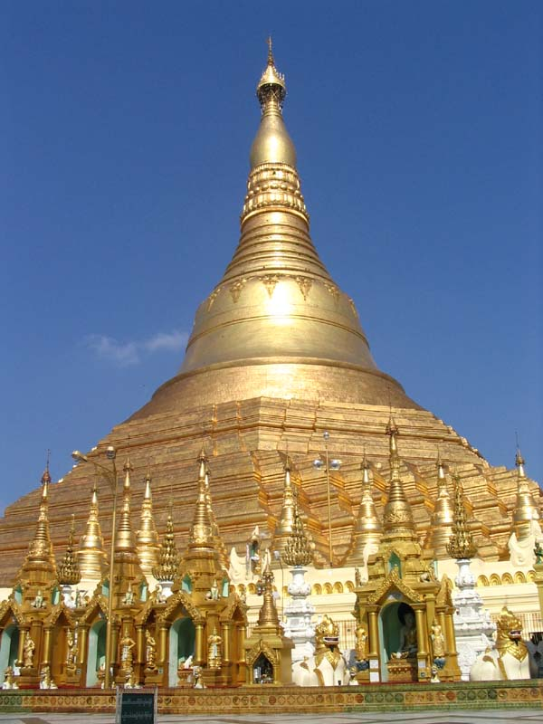
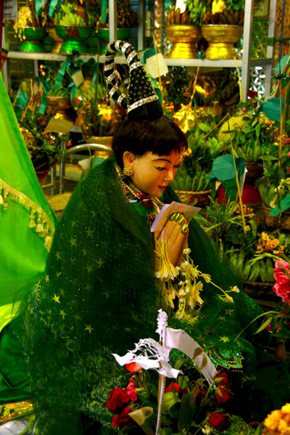
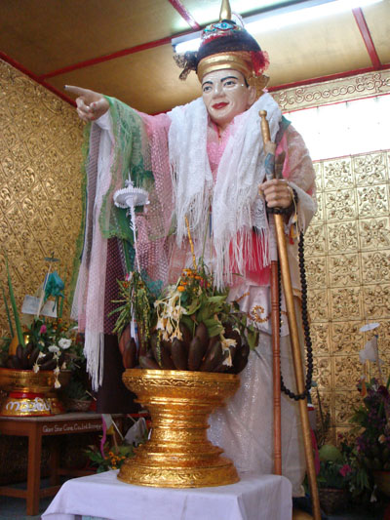

ทัวร์วันที่ 4 ท่องเที่ยวสิเรียม – เจดีย์เยเลพญา – วัดพระหินอ่อน – ช้างเผือก – ย่างกุ้ง - กรุงเทพฯ

07.00 น.  บริการอาหารเช้า ณ ห้องอาหารของโรงแรม
นำท่านเดินทางสู่ สิเรียม อยู่ห่างจากย่างกุ้งประมาณ 40 กิโลเมตร ใช้เวลาเดินทางประมาณ 1 ชั่วโมง ถึงเมืองสิเรียมนำท่านลงเรือไป ชมเจดีย์เยเลพญา เจดีย์นี้สร้างขึ้นบนเกาะกลางน้ำ หรือเรียกอีกชื่อหนึ่งว่า “เจดีย์กลางน้ำ”นำท่านนมัสการพระพุทธรูปทรงเครื่องจักรพรรดิเก่าแก่ที่ประดิษฐานบนบัลลังก์ไม้แกะสลักปิดทองคำเปลวที่งดงาม มีอายุนับพันปี ซึ่งเป็นที่สักการบูชาของชาวพม่าและชาวต่างชาติ ได้เวลาอันสมควรลงเรือกลับและต่อรถปรับอากาศเดินทางกลับย่างกุ้ง
เที่ยง  บริการอาหารกลางวัน ณ ภัตตาคาร
นำท่านนมัสการ วัดพระหินอ่อน (MARBLE BUDDHA) ซึ่งเป็นวัดที่มีพระพุทธรูปทำจากหินอ่อนที่ใหญ่ที่สุดในโลก นำท่านชมความน่ารัก แสนรู้ของ ช้างเผือก ที่มีลักษณะทั้ง 9 ประการตรงตามตำราโบราณ ซึ่งหาชมได้ยากในปัจจุบัน สมควรเวลาเดินสู่ สนามบินนานาชาติ เมงกาลาดง
16.30 น. ออกเดินทางกลับกรุงเทพฯ โดยสายการบินเมียร์มาร์ แอร์เวย์ เที่ยวบินที่ 8M331
18.15 น. เดินทางถึงกรุงเทพฯ โดยสวัสดิภาพ…..พร้อมความประทับใจมิรู้ลืม
อัตราค่าบริการ
ราคาติดต่อเจ้าที่
หมายเลขบัญชี
ชื่อบัญชี “บริษัท อุบลพัฒนา จำกัด”
ธนาคารกรุงเทพ สาขาเอ็นมาร์ค บัญชีออมทรัพย์ เลขที่บัญชี 928-0-20121-2
เมื่อโอนเงินเข้าบัญชีเรียบร้อยแล้ว กรุณาเขียนชื่อ เบอร์โทรศัพท์ โปรแกรมทัวร์ พร้อมแฟ็กซ์สลิปการโอนเงินเข้ามาที่
Fax. 02-733-3099

